? РАЗРЯД | НЕОПРЕДЕЛЕННЫЕ МЕСТОИМЕНИЯ ОБРАЗОВАНЫ С ПОМОЩЬЮ…
 | ? | ? | ЕСЛИ ЕСТЬ ПРЕДЛОГ, ТО ПИШЕТСЯ….
КТО | НЕКТО  КОЕ-КТО | КТО-ТО  КТО-ЛИБО  КТО-НИБУДЬ | КОЕ У КОГО  КОЕ С КЕМ  КОЕ О ЧЁМ
КАКОЙ | КОЕ-КАКОЙ | КАКОЙ-ТО
КОТОРЫЙ | НЕКОТОРЫЙ | КОТОРЫЙ-ЛИБО
СКОЛЬКО | НЕСКОЛЬКО | СКОЛЬКО-ТО

? РАЗРЯД | НЕОПРЕДЕЛЕННЫЕ МЕСТОИМЕНИЯ ОБРАЗОВАНЫ С ПОМОЩЬЮ…
 | ? | ? | ЕСЛИ ЕСТЬ ПРЕДЛОГ, ТО ПИШЕТСЯ….
КТО | НЕКТО  КОЕ-КТО | КТО-ТО  КТО-ЛИБО  КТО-НИБУДЬ | КОЕ У КОГО  КОЕ С КЕМ  КОЕ О ЧЁМ
КАКОЙ | КОЕ-КАКОЙ | КАКОЙ-ТО
КОТОРЫЙ | НЕКОТОРЫЙ | КОТОРЫЙ-ЛИБО
СКОЛЬКО | НЕСКОЛЬКО | СКОЛЬКО-ТО

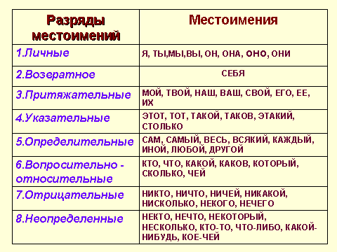

Творческое списывание
Задание: вставить подходящие по смыслу неопределенные местоимения с суффиксами -то, -либо, -нибудь, с приставкой кое-.
1. Поздно вечером ………. постучался к нам.
2. На берегу реки росла …….. пышная зелень.
3. Расскажите ………. о вашей поездке по стране.
4. Товарищ вытащил из шкафа ……. книгу.
5. Вскоре мы заметили на дороге ……. черное.

Творческое списывание
Задание: вставить подходящие по смыслу неопределенные местоимения с суффиксами -то, -либо, -нибудь, с приставкой кое-.
1. Поздно вечером ………. постучался к нам.
2. На берегу реки росла …….. пышная зелень.
3. Расскажите ………. о вашей поездке по стране.
4. Товарищ вытащил из шкафа ……. книгу.
5. Вскоре мы заметили на дороге ……. черное.

Творческое списывание
Задание: вставить подходящие по смыслу неопределенные местоимения с суффиксами -то, -либо, -нибудь, с приставкой кое-.
1. Поздно вечером ………. постучался к нам.
2. На берегу реки росла …….. пышная зелень.
3. Расскажите ………. о вашей поездке по стране.
4. Товарищ вытащил из шкафа ……. книгу.
5. Вскоре мы заметили на дороге ……. черное.

